


NÁVOD

AEROSOLOVÝ OSVIEŽOVAČ VZDUCHU SMART AIR MINI

PRÍPRAVA OSVIEŽOVAČA
Vložte kľúč, otočte v smere hodinových ručičiek a vyberte blok.
Vložte aerosólový sprej, uistite sa, že je v správnej pozícii.

AKO SPRÁVNE VLOŽIŤ AEROSOL SPREJ
Pre správne použitie osviežovača venujte zvláštnu pozornosť počiatočnému
vloženiu do dávkovača. Hrdlo spreja - čo je v podstate zlatý kovový polkruh, ktorý pôsobí ako dávkovací ventil - musí byť dobre pripojený k tzv. pol mesiacu pod displejom. Tento pol mesiac predstavuje hlavné zavesenie, ktoré je dôležité pre správnosť funkcie spreja. Ak chcete skontrolovať, či je sprej umiestnený správne, nesmie klesnúť alebo sa presúvať, a to i v prípade, ak je osviežovač úplne prevrátený. Ak je plastový piest v spodnej polohe, je nutné ho zatlačiť prstom smerom nahor. Dávajte pozor na umiestnenie/smer spreja: otvor, z ktorého je dávkovaná vôňa musí byť vždy otočený smerom von.
Potom vložte 2 alkalické batérie “AA”. Teraz je osviežovač pripravený na programovanie.

PROGRAMOVANIE – POPIS TLAČÍTOK NA DISPLEJI
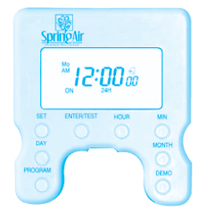
SET – tlačítko štart pre programovanie

ENTER/TEST – tlačítko pre potvrdenie a kontrolu

HOUR – tlačítko na nastavenie hodín

MIN – tlačítko na nastavenie minút

MONTH - tlačítko na nastavenie mesiacov

DEMO – tlačítko DEMO test (slúži na testovanie funkcie osviežovača)

PROGRAM – tlačítko na výber z 22 už predinštalovaných programov

DAY – tlačítko pre výber dňa v týždni

POPIS DIGITÁLNEHO DISPLEJA
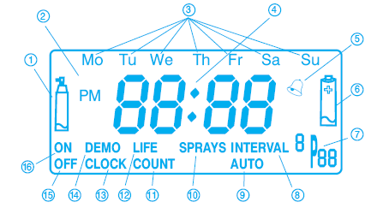
1. Blikajúci sprej upozorňuje, že do cca 5 dní dôjde k jeho vyprázdneniu
2. Znázorňuje časové rozmedzie: A.M. 00:00 – 11:59 / P.M. 12:00 – 23:59
3. Dni v týždni od pondelka (Monday) do nedele (Sunday)
4. Označenie hodín a minút
5. Zvonček
6. Označenie zostatku batérie “AA”
7. Označenie vybraného predinštalovaného programu
8. Časový interval medzi jednotlivými dávkami
9. Označenie programu
10. Množstvo dávok
11. Kapacita dávok
12. Dni ostávajúce do vyprázdnenia spreja
13. Hodiny
14. Demo test
15. Off - osviežovač vypnutý
16. On - osviežovač zapnutý

Č.PROGRAMU DNI – HODINY OD/DO INTERVALY DĹŽKA FUNKČNOSTI SPREJA
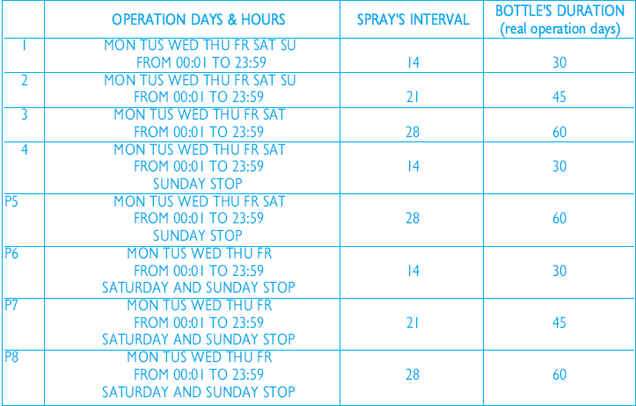

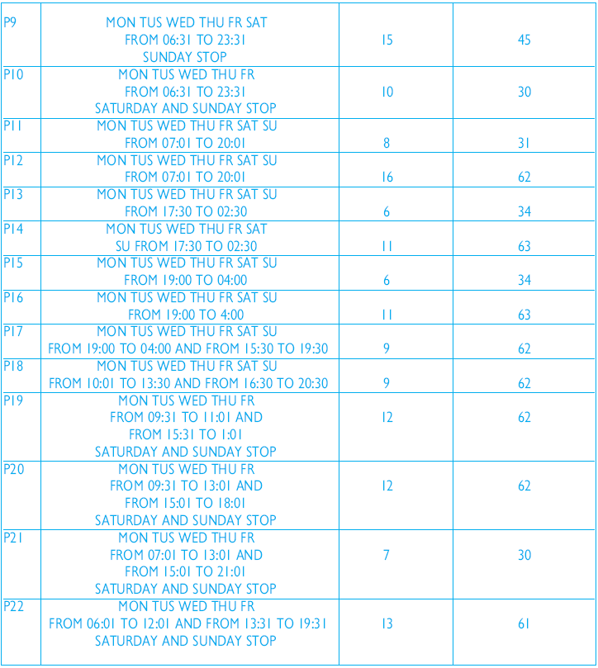

Monday-pondelok / Tuesday-utorok/ Wednesday-streda /Thursday-štvrtok /Friday-piatok /Saturday-sobota / Sunday-nedeľa /
From – od / To – do

A.NASTAVENIE OSVIEŽOVAČA
Aerosolový osviežovač vzduchu ponúka možnosť výberu z 22 už prednastavených programov či úplne nové nastavenie podľa vlastných predstáv.

A1.NASTAVENIE UŽ PREDNASTAVENÉHO PROGRAMU
Prvý krok: stlačte tlačítko SET. Na displeji sa zobrazí nasledujúce 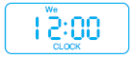.
Pomocou tlačítka HOUR, nastavte aktuálnu hodinu a ďalej pomocou tlačítka MIN nastavte minúty.
Druhý krok: stlačte tlačítko SET. Na displeji sa zobrazí nasledujúce 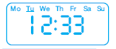.
Pomocou tlačítka DAY, presuňte kurzor na aktuálny deň.
Pr. 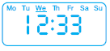
Tretí krok: stlačte tlačítko SET. Na displeji sa zobrazí nasledujúce 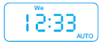.
Pomocou tlačítka PROGRAM, vyberte jeden z prednastavených programov P1 - P22.
Pr. 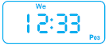
Štvrtý krok: stlačte tlačítko SET. Na displeji sa zobrazí nasledujúce 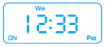 (aktuálny čas/deň/program).
Teraz stlačte ešte raz SET. Na displeji sa zobrazí ON, týmto je programovanie ukončené, teraz funguje osviežovač podľa Vami zadaného nastavenia.

A2.VLASTNÉ NASTAVENIE OSVIEŽOVAČA
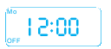
- Skontrolujte správne umiestnenie spreja v osviežovači.
- Skontrolujte správne umiestnenie batérií v osviežovači.

Pozn. Po vložení batérií je automaticky osviežovač pripravený na zahájenie fázy programovania. Na displeji sa zobrazia hodiny indikujúce čas 12:00 / pondelok (v angličtine je uvedené Monday/MO v ľavom hornom rohu displeja). Avšak pripomeňme si, že dávkovač nie je stále funkčný – v prípade, že sa na displeji zobrazuje OFF (vypnuté).

NASTAVENIE ČASU
3 - stlačte tlačítko SET. Na displeji sa zobrazí nasledujúce.
Pomocou tlačítka HOUR, nastavte aktuálnu hodinu a ďalej pomocou tlačítka MIN nastavte minúty.

NASTAVENIE DŇOV V TÝŽDNI
4 - stlačte druhý krát tlačítko SET. Pomocou tlačítka DAY, presuňte kurzor na aktuálny deň.
Pr.

NASTAVENIE NOVÉHO PROGRAMU
5 - stlačte po tretie tlačítko SET a na displeji sa Vám objaví nápis AUTO. stlačte opäť tlačítko SET a na displeji sa zobrazia dni v týždni na programovanie (a to jeden po druhom, či všetky súčasne viď. pozn.). Pomocou tlačítka DAY premiestnime kurzor na každý deň a stlačením tlačítka ENTER zvolíme deň/dni, kedy chceme aby bol osviežovač aktívny.
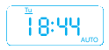

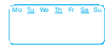
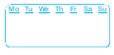
Pozn. Rýchle programovanie – pokiaľ chcete, aby osviežovač dávkoval vôňu každý deň v týždni, podržte tlačítko ENTER po dobu 5 sekúnd a tým dôjde k automatickému označeniu všetkých 7 dní. Pokiaľ po výbere všetkých 7 dní chcete vylúčiť jeden či viac dní, stačí stlačiť súčasne tlačítko SET a ENTER.

NASTAVENIE DÁVKOVACEJ FÁZI/FÁZÍ
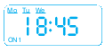
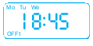
6 – Po nastavení dní, stlačte tlačítko SET, v ľavej dolnej časti displeja sa zobrazí nápis ON1, ktorý slúži na výber začiatku prvej fázy dávkovania. Následne vyberte hodinu
a minúty začiatku dávkovania stlačením tlačítka HOUR a MIN a potom stlačte tlačítko SET. V ľavej dolnej časti displeja sa zobrazí OFF1 na nastavenie hodiny a minút a následné ukončenie prvej fázy dávkovania.

NASTAVENIE INTERVALOV V 1. FÁZE DÁVKOVANIA
7 – Stlačením tlačítka SET sa na displeji zobrazí číslo 15 a v pravej dolnej časti nápis INTERVAL 1. Teraz môžete rozhodnúť po koľkých minútach chcete aby dochádzalo k dávkovaniu vône a to pomocou tlačítok HOUR a MIN. Rozsah minút sa môže líšiť od 0 – 90. V prípade, že chcete zmeniť desiatky – stlačte HOUR, v prípade jednotiek MIN.
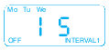
Pozn. V prípade nastavenia iba jednej dávkovacej fázy, stlačte tlačítko SET a na displeji sa Vám zobrazí nápis COUNT zvyčajne s číslom 3000, ktoré znázorňuje počet dávok, ktoré aerosólový sprej bežne dávkuje. V prípade ďalšieho stlačenia tlačítka SET sa vrátite k 5. bodu, pokiaľ sa však rozhodnete k programovaniu dňa po dni s rôznymi fázami dávkovania, musíte zopakovať celý postup stlačením tlačítka DAY na nastavenie ďalšieho dňa.
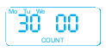
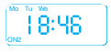
Pokiaľ však chceme nastaviť druhú dávkovaciu fázu (tretiu, štvrtú a pod…) nie je nutné ihneď stlačiť tlačítko SET v prípade, že ste už nastavili ukončenie fázy dávkovania (OFF…), ale je nutné stlačiť súčasne tlačítko SET a ENTER po dobu 5 sekúnd, potom sa v ľavom dolnom rohu objaví nápis ON…na nastavenie novej fázy dávkovania.

NASTAVENIE ČASOV V 2. FÁZE DÁVKOVANIA
8 – Stlačte súčasne tlačítko SET a ENTER po dobu 5 sekúnd, v ľavej dolnej časti displeja sa zobrazí nápis ON2 (na nastavenie začiatku druhej fázy dávkovania). Vyberte hodinu a minúty stlačením tlačítok HOUR a MIN, potom stlačte tlačítko SET. V ľavej dolnej časti displeja sa zobrazí nápis OFF2 na nastavenie konca druhej fázy dávkovania.

NASTAVENIE ČASOV V OSTATNÝCH FÁZACH DÁVKOVANIA
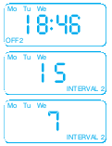
9 – Stlačte súčasne tlačítko SET a ENTER po dobu 5 sekúnd, na displeji sa zobrazí nápis ON3 (na nastavenie začiatku tretej fázy dávkovania). Vyberte hodinu a minúty stlačením tlačítok HOUR a MIN, potom stlačte tlačítko SET. V ľavej dolnej časti displeja sa zobrazí nápis OFF2 na nastavenie konca tretej fázy dávkovania. Stlačením tlačítka SET ukončíte fázu programovania.

Pozn. V prípade, že dávkovacia fáza presahuje polnoc - 00:00 – je nutné nastaviť dve rozdielne dávkovacie fázy, z toho prvá musí začínať 00:01 a druhá musí byť ukončená 23:59.
Príklad: nastavenie dávkovania od 20:00 do 2:00.
1° program: 00:01 – 02:00
2° program: 20:00 – 23:59

NASTAVENIE ĎALŠÍCH FUNKCIÍ

KONTROLA DĹŽKY/ZOSTATKU SPREJA
Pomocou osviežovača si môžete aj skontrolovať, ako dlho Vám ešte sprej vydrží a koľko dávok bolo už použitých.

Prvý krok: stlačte tlačítko ENTER/TEST, na displeji sa zobrazí nasledujúce 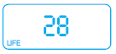.
Jedná sa o znázornenie počtu dní behom ktorých dôjde k úplnému vyprázdneniu spreja.

Druhý krok: stlačte tlačítko ENTER/TEST druhý krát. Na displeji sa objaví nasledujúce 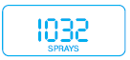. Jedná sa o množstvo doposiaľ realizovaných dávok. Pokiaľ stlačíte ihneď potom tlačítko DEMO môžete vynulovať počet dávok a dní uložených v režime OFF.

Pokiaľ sa Vám na displeji zobrazí blikajúci sprej, je nutné ho do 5 dní vymeniť.

Dôležité upozornenie: akonáhle vložíte nový sprej, stlačte 2x ENTER/TEST a potom ihneď DEMO (na vynulovanie počítadla).

SKÚŠKA DÁVOK
Stlačte tlačítko DEMO 3x za sebou.

KONTROLA AKTUÁLNEHO PROGRAMU
Stlačte súčasne tlačítko SET/ENTER po dobu 3 sekúnd a pomocou tlačítka ENTER môžete zistiť, ktoré programy či personalizované nastavenie bolo zvolené.

NÁVOD K MONTÁŽI NA STENU
- Osviežovač by mal byť umiestnený vo výške 2,2 m od podlahy.
- Zaistite pomocou cvočkov a skrutiek.

ČASTÉ CHYBY
1. zle vložený sprej: náplň musí byť umiestnená nad "polkruh", nie pod;
2. slabé batérie;
3. pokiaľ budete v 14. hod nastavovať napr. program č.13 (17:30-02:30), po jeho nastavení budete mať v ľavom rohu nápis "OFF". Nápis "ON" sa na displeji objaví až v 17:30 kedy má začať osviežovač s prvou difúziou vône.

